Jitpack实际上就是一个自定义的maven仓库，发布过程十分简单暴力：编写项目（库）－>上传到Github－>发布－>在别的项目中引用。
第一步：创建工程（库），如下图，我创建了名为“OpenLibrary”的工程，里边有个“MyTool”工具类（随便创建测试的）；
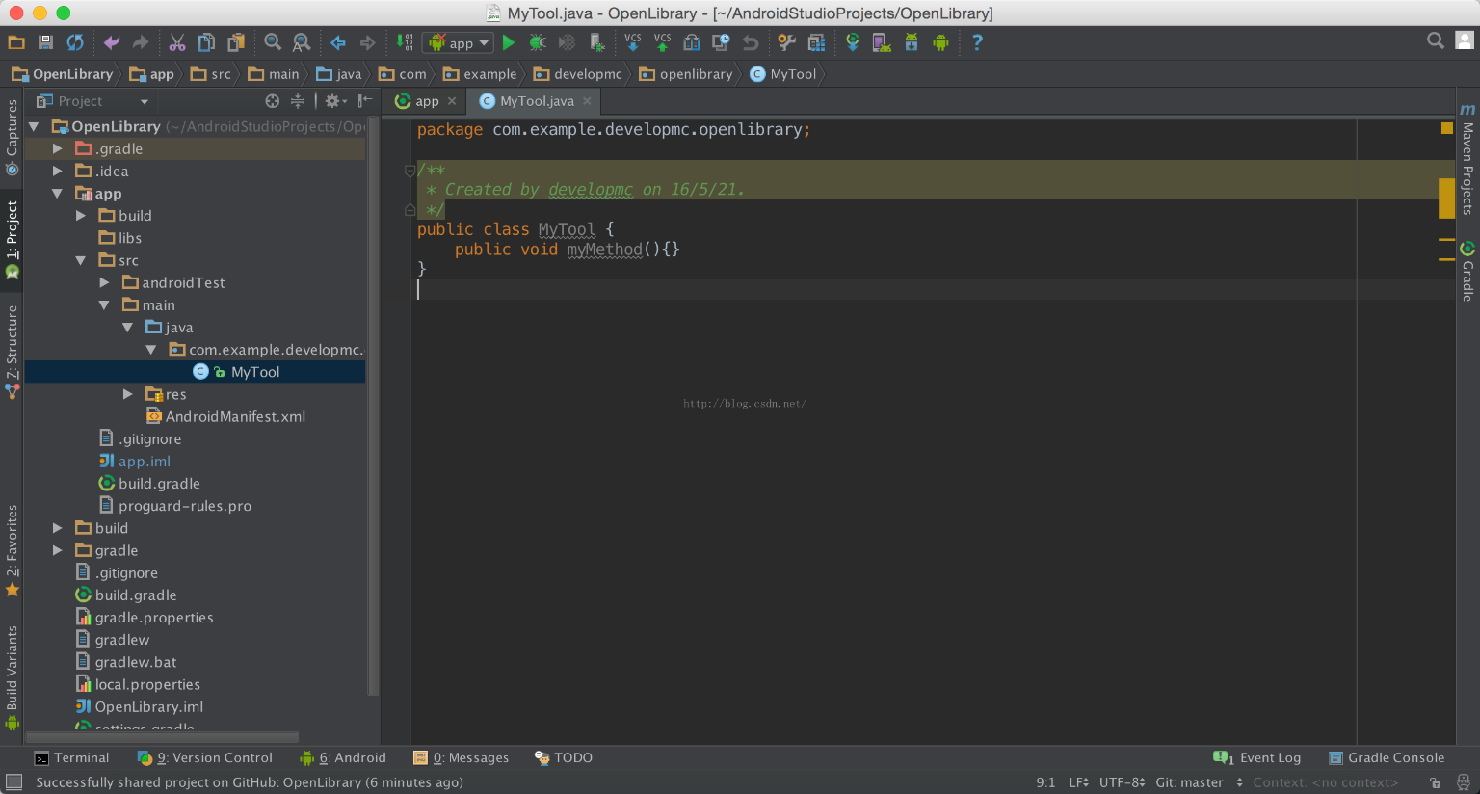
因为是library库，需要处理一下：如下，将module对应的build.gradle稍微修改。1.将apply plugin: 'com.android.application'改为apply plugin: 'com.android.library';2.注释applicationId.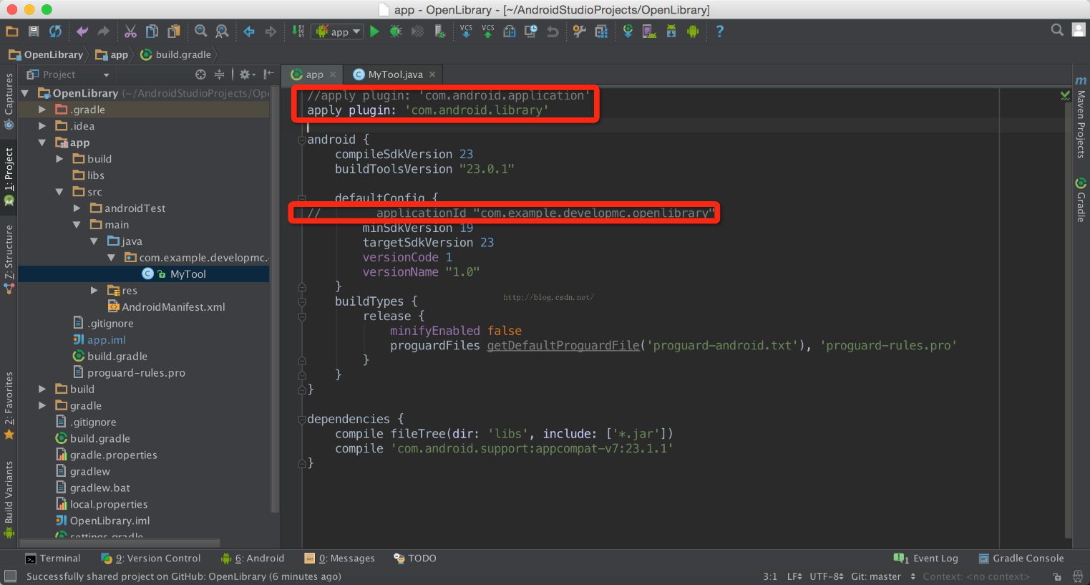
第二步：上传项目给Github。
第三步：发布该库，在Github上打开该库，点击“release”,
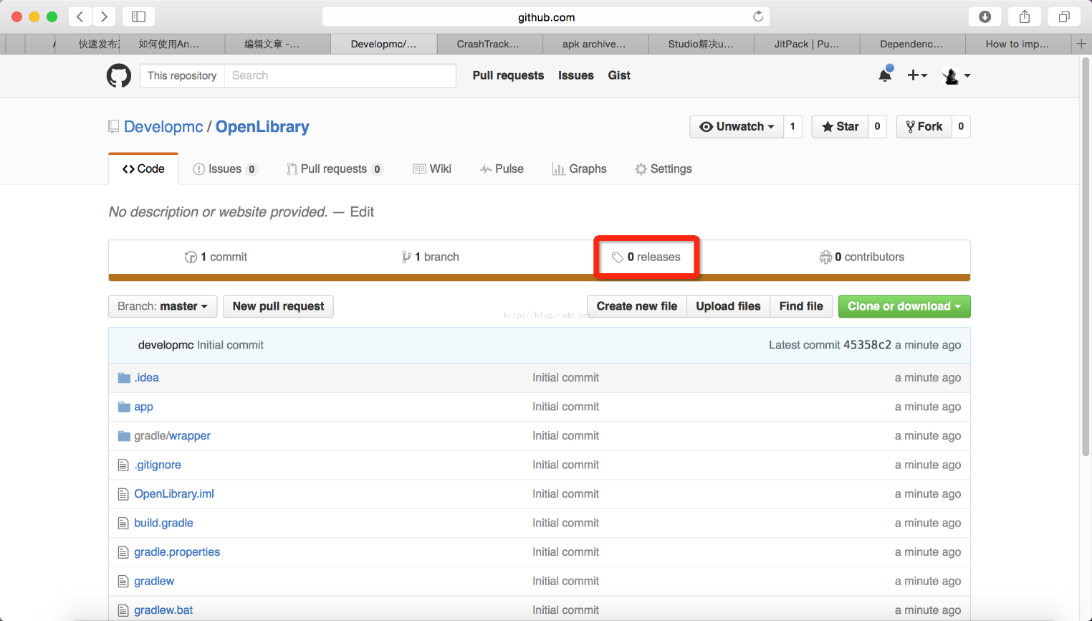
接着点击“create a new release”,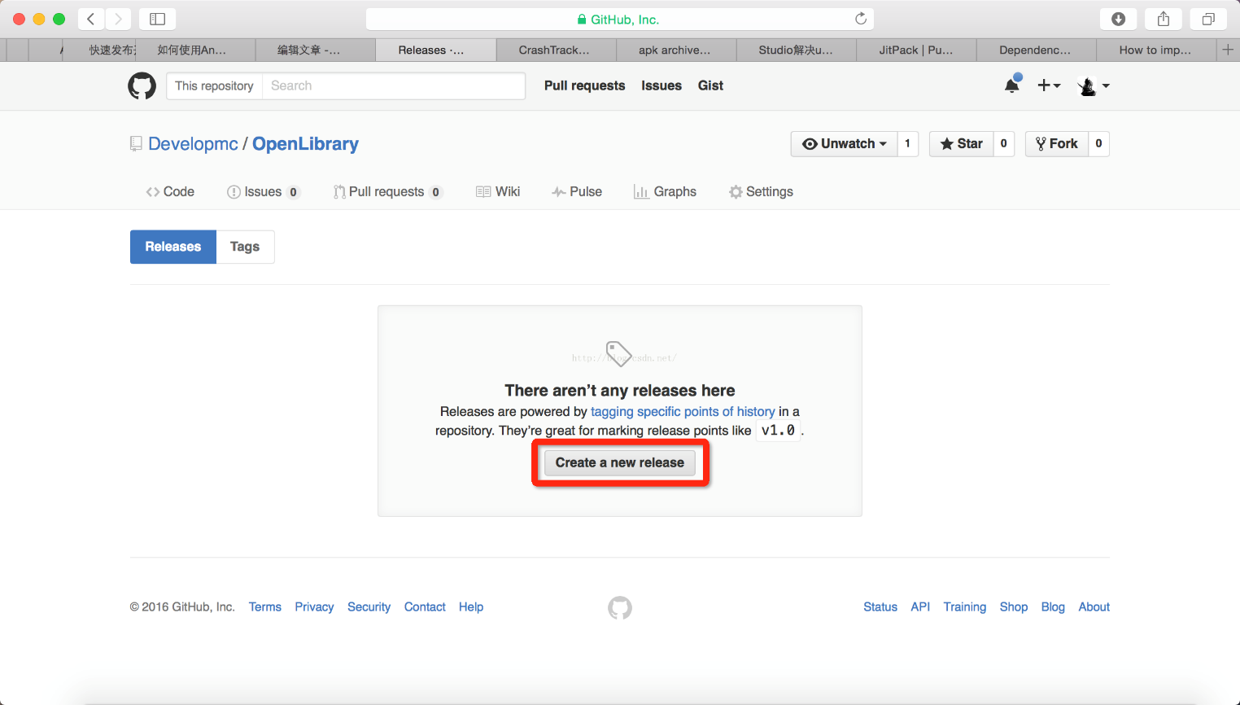
填写相关信息（右边红色框是对Tag的说明），最后点击“uodate release”.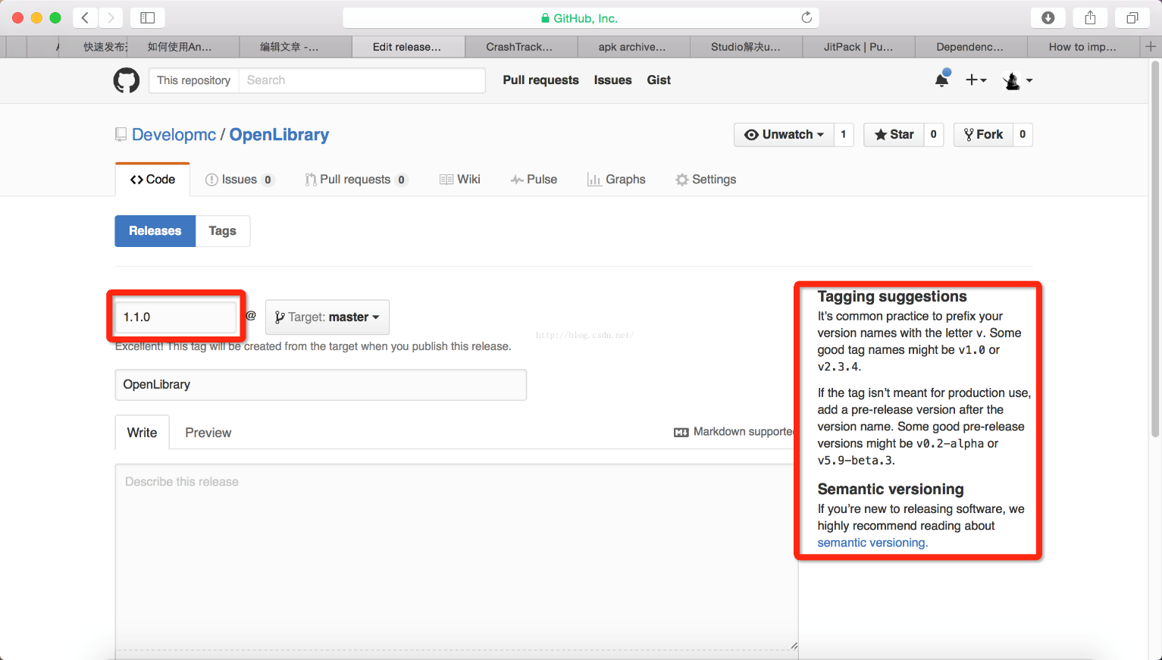z
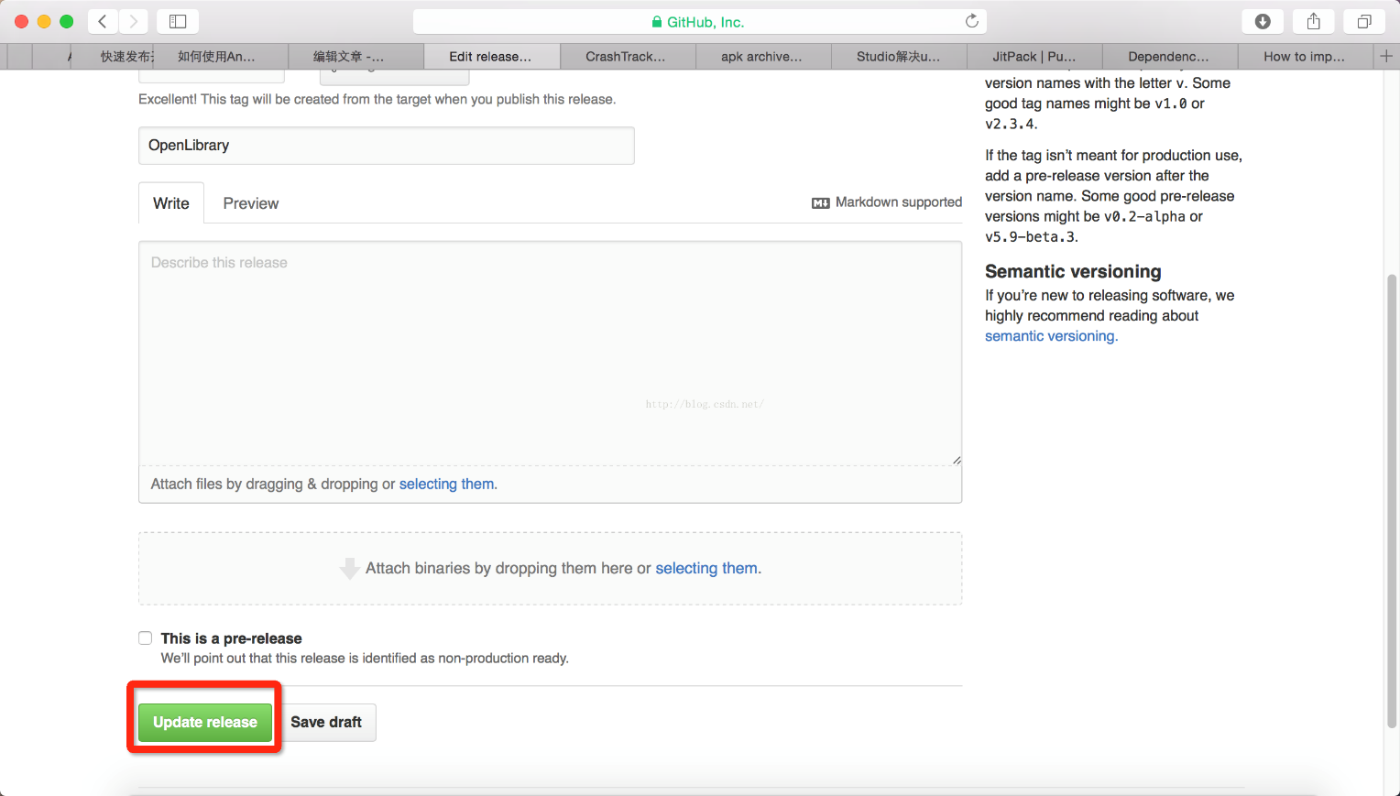
到这里，OpenLibrary库就发布完成了，是不是很简捷！发布之后，由于在Github上无法直接看到该库的引用信息，那么我们如何该如何获知？打开https://jitpack.io，在搜索输入OpenLibrary库的地址，点击“Look Up”之后，下方出现版本信息，点击对应版本的“Get it”，即可得到该OpenLibrary库的引用信息。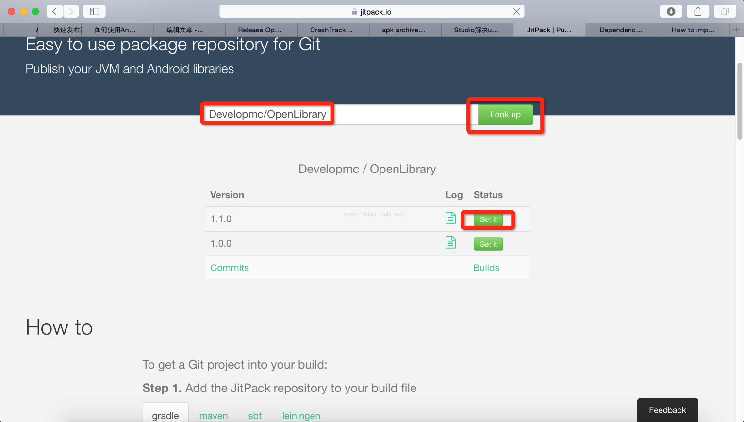
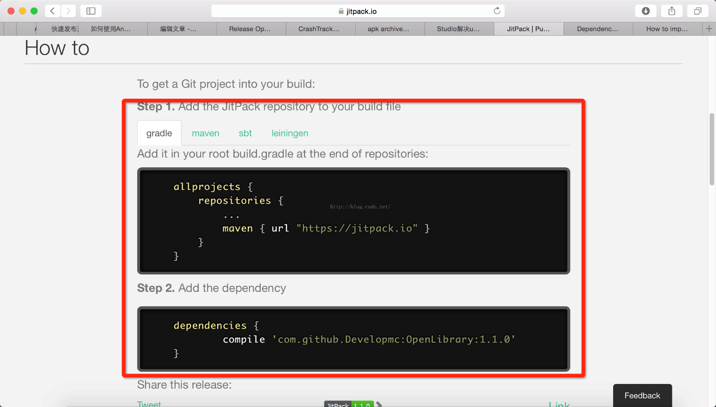
这里对OpenLibrary库的引用:
compile 'com.github.Developmc:OpenLibrary:1.1.0'
其中：com.github.******是你的Github地址，OpenLibrary是库名称，1.1.0是版本号，无需使用https://jitpack.io，我们也能把它拼凑出来。到这里你的库就可以被其他开发者引用了！

